MEDIENINFORMATION

Würth Elektronik erweitert Optokopplerserie um Opto-TRIAC
Phasenkontrolle mit galvanischer Trennung
Waldenburg, 4. Juli 2024 – Mit dem neuen Optokoppler WL-OCTR bietet Würth Elektronik eine Lösung zur Phasenkontrolle bei Wechselstromlast, die eine sichere Alternative zu mechanischen Relais darstellt. Der TRIAC-Optokoppler eignet sich vor allem für die Verwendung mit Dimmfunktionen von Lampen und AC-Motorentreibern, wie sie für Haushaltsgeräte benötigt werden. Sie können außerdem als Treiber für Hochstrom-TRIACs zum Einsatz kommen.
Die Triac-Optokoppler von Würth Elektronik sind mit und ohne Zero-Cross-Funktion erhältlich, um den TRIAC-Einschaltpunkt zu ändern. Das Portfolio umfasst sowohl THT- als auch SMT-Bauformen in DIP4, DIP6 und SOP4 und bietet Triggerströme von 5, 10 oder 15 mA. Mit einem CTI-Wert (Kriechstromfestigkeit) von über 500 und Isolationsspannungen von 3750 bzw. 5000 V für die THT- und SMT-Bauformen bieten die Optokoppler ein Optimum an Schaltungsschutz. Die jüngste Erweiterung des Optokopplerportfolios ist, wie alle Optokoppler von Würth Elektronik, nach allen nötigen Standards zertifiziert: UL1577, EN IEC 60747-5-5 VDE 0884-5, CQC GB 4941.1-2022.
Die TRIAC-Optokoppler von Würth Elektronik sind ab sofort ab Lager verfügbar, kostenlose Muster für Entwickler werden gestellt.

Verfügbares Bildmaterial
Folgendes Bildmaterial steht druckfähig im Internet zum Download bereit: https://kk.htcm.de/press-releases/wuerth/

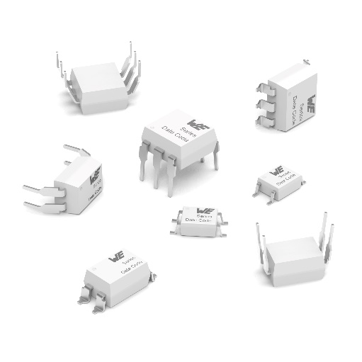Bildquelle: Würth Elektronik
TRIAC-Optokoppler WL-OCTR

Über die Würth Elektronik eiSos Gruppe
Die Würth Elektronik eiSos Gruppe ist Hersteller elektronischer und elektromechanischer Bauelemente für die Elektronikindustrie und Technologie-Enabler für zukunftsweisende Elektroniklösungen. Würth Elektronik eiSos ist einer der größten europäischen Hersteller von passiven Bauteilen und in 50 Ländern aktiv. Fertigungsstandorte in Europa, Asien und Nordamerika versorgen die weltweit wachsende Kundenzahl.
Das Produktprogramm umfasst EMV-Komponenten, Induktivitäten, Übertrager, HF-Bauteile, Varistoren, Kondensatoren, Widerstände, Quarze, Oszillatoren, Power Module, Wireless Power Transfer, LEDs, Sensoren, Funkmodule, Steckverbinder, Stromversorgungselemente, Schalter, Taster, Verbindungstechnik, Sicherungshalter sowie Lösungen zur drahtlosen Datenübertragung. Das Portfolio wird durch kundenspezifische Lösungen abgerundet.
Die Verfügbarkeit ab Lager aller Katalogbauteile ohne Mindestbestellmenge, kostenlose Muster und umfangreicher Support durch technische Vertriebsmitarbeitende und Auswahltools prägen die einzigartige Service-Orientierung des Unternehmens.
Würth Elektronik ist Teil der Würth-Gruppe, dem Weltmarktführer in der Entwicklung, der Herstellung und dem Vertrieb von Montage- und Befestigungsmaterial, und beschäftigt 7 900 Mitarbeitende. Im Jahr 2023 erwirtschaftete die Würth Elektronik Gruppe einen Umsatz von 1,24 Milliarden Euro.

Würth Elektronik: more than you expect!
Weitere Informationen unter www.we-online.com

Weitere Informationen:  Würth Elektronik eiSos GmbH & Co. KG  Sarah Hurst  Clarita-Bernhard-Straße 9  81249 München  Telefon: +49 7942 945-5186  E-Mail: sarah.hurst@we-online.de  www.we-online.com | Pressekontakt:  HighTech communications GmbH  Brigitte Basilio  Brunhamstraße 21  81249 München  Telefon: +49 89 500778-20  E-Mail: b.basilio@htcm.de  www.htcm.de

